Отчет о проведении Недели правовых знаний

С 11 марта по 17 марта 2019 г. в МБОУ ООШ №26 проходила Неделя правовых знаний.
Данная неделя была организована с целью профилактики правонарушений несовершеннолетних, пропаганды правовых знаний, формирования у обучающихся навыков самостоятельного принятия ответственных решений и т.д.
В начале недели в холле школы был оформлен стенд «Права и обязанности учащихся».

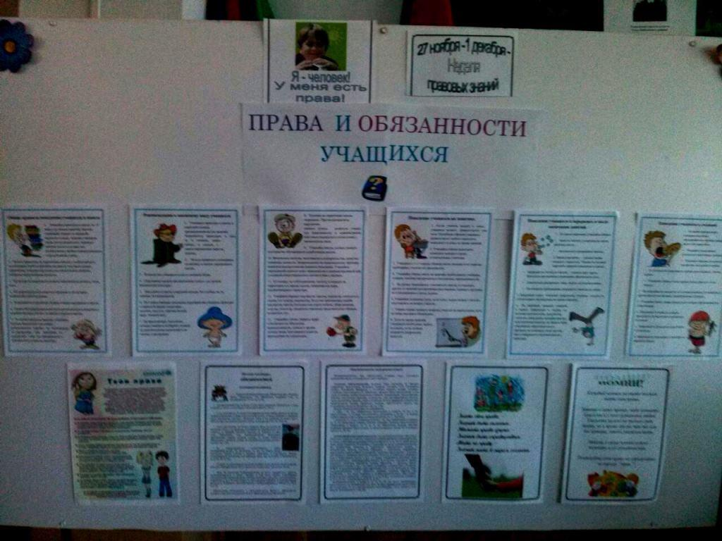

В рамках этой Недели проходили встречи с родителями и родительские собрания, в ходе которых родители были ознакомлены с нормативно-правовыми актами, в том числе с Конвенцией по правам ребенка, Законом об образовании в РФ и т.п. Также родителям были розданы буклеты, в которых были расписаны права и обязанности родителей и детей. 15 марта прошли родительские собрания, на которых кл.руководители провели беседы с родителями на правовые темы.

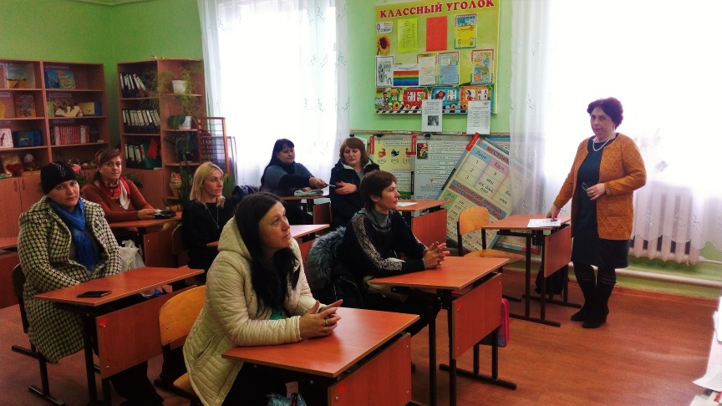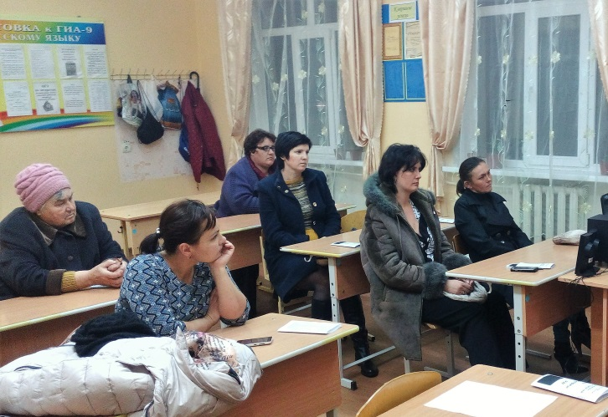

В течение недели школу песетила участковый Некрасовского сельского поселения Сармина Валентина Анатольевна, а также инспектор по делам несовершеннолетних Сулайматов Т.Т. , которые провели с детьми профилактические беседы.
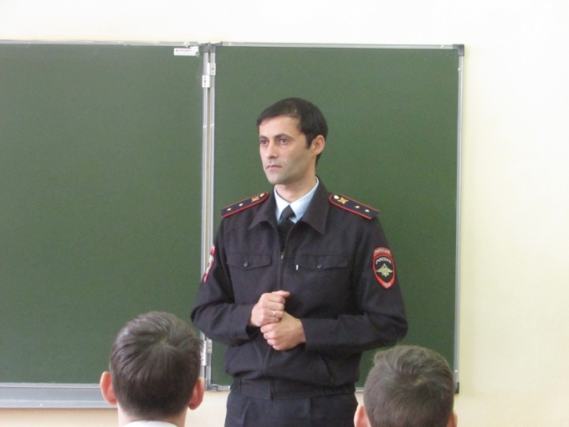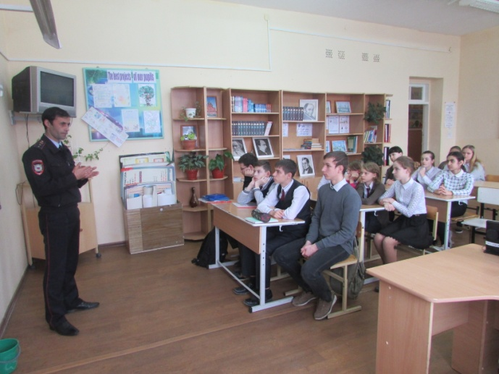

И, наконец, ключевым мероприятием данной Недели стала деловая игра «Подросток и закон» среди учащихся 8-9 классов, ходе которой дети прошли тестирование на способность дать верную оценку своим и чужим действиям при определенных обстоятельствах, а также разобрались с рядом ситуаций и их правовыми аспектами.
Кроме того, была проведена правовая викторина для 5-9 классов. В ходе первого тура учащиеся вспомнили права и свободы человека, во втором туре, на примере различных сказок, дети дали оценку действиям главных героев, в третьем туре расшифровали анаграммы к различным обществоведческим терминам, и в заключительном пятом туре вспомнили государственные праздники.

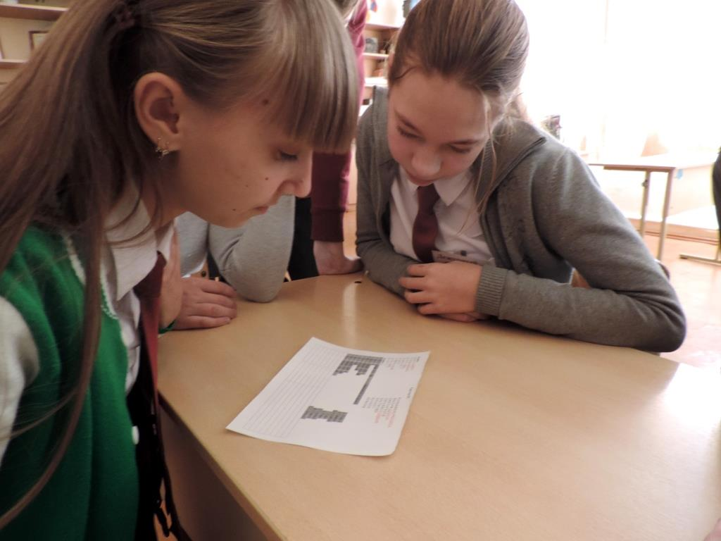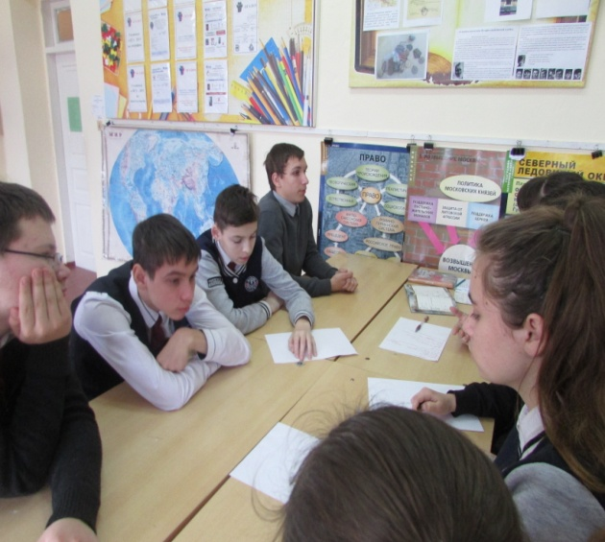

Форма отчета
о проведении Недели правовых знаний
в образовательных организациях Краснодарского края
в МБОУ ООШ № 26 х. Заречного
ОО | Число обучающихся  5-9 классов | Число несовершеннолетних состоящих на различных видах учета ВСЕГО | Число несовершеннолетних5- 9классов, состоящих на различных видах профилактического учета | Количество проведенных мероприятий | Число несовершеннолетних, принявших участие в мероприятиях (1 ребенок считается 1 раз) | Из общего числа несовершеннолетних, в мероприятиях приняли участие обучающиеся, состоящие на различных видах профилактического учета (1 ребенок  считается 1 раз) | Число представителей органов системы профилактики, принявших участие в мероприятиях  (1 сотрудник считается 1 раз)
МБОУ ООШ № 26 | 43 | нет | нет | 9 | 88 | 88 | 2 чел.

